Ceny produktów rolnych w lutym 2023 r.
Ceny skupu podstawowych produktów rolnych spadły w lutym 2023 r. w stosunku do miesiąca poprzedniego (o 1,4%), natomiast w porównaniu z analogicznym okresem ubiegłego roku wzrosły (o 31,2%).
31,2%
wzrost cen skupu podstawowych produktów rolnych w porównaniu z lutym 2022 r.

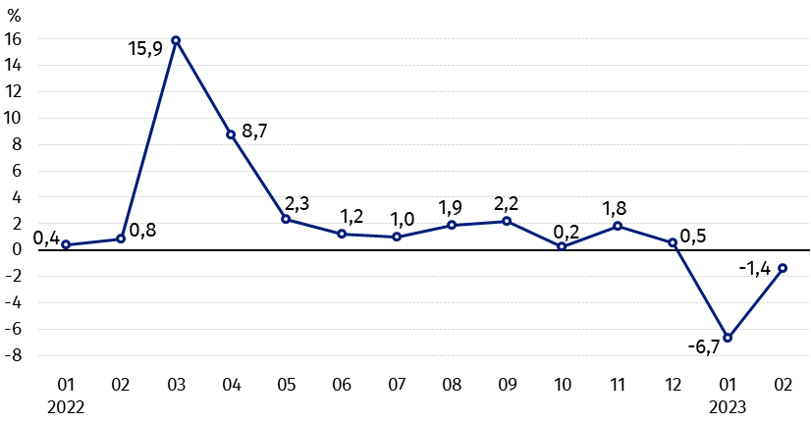
Wykres 1. Zmiany cen skupu podstawowych produktów rolnych w stosunku do miesiąca poprzedniego
W lutym 2023 r. w stosunku do stycznia 2023 r. spadły ceny pszenicy, żyta i mleka

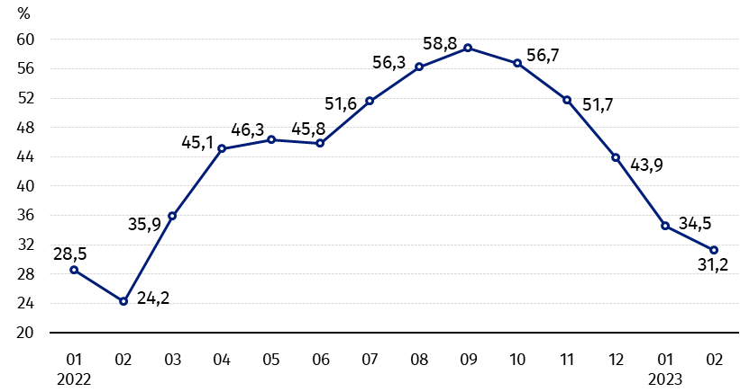
Wykres 2. Zmiany cen skupu podstawowych produktów rolnych w stosunku do analogicznego miesiąca poprzedniego roku
W skali roku najbardziej wzrosły ceny żywca wieprzowego, drobiu i mleka

Ceny skupu i ceny uzyskiwane przez rolników na targowiskach
W lutym 2023 r. w porównaniu z poprzednim miesiącem zarówno w skupie, jak i na targowiskach spadły ceny większości produktów rolnych. Wyższe były ceny żywca rzeźnego w skupie oraz ziemniaków na obu rynkach.
W stosunku do analogicznego miesiąca poprzedniego roku w lutym 2023 r. zanotowano wzrost cen skupu oraz cen na targowiskach wszystkich produktów rolnych z wyjątkiem żyta w skupie. Najbardziej podrożały żywiec wieprzowy w skupie oraz żywiec wołowy na targowiskach.

Tablica 1. Ceny produktów rolnych (bez VAT) w lutym 2023 r.
Wyszczególnienie | Ceny skupu |  |  | Ceny targowiskowe
Wyszczególnienie | 02 2023
Wyszczególnienie | w złotych | 01 2023=100 | 02 2022=100 | w złotych | 01 2023=100 | 02 2022=100
Ziarno zbóż – za 1 dt
Pszenica | 128,95 | 95,8 | 102,0 | 158,91 | 95,8 | 115,9
Żyto | 101,25 | 94,1 | 91,7 | 129,24 | 97,2 | 123,3
Jęczmień | 115,44 | 91,8 | 103,4 | 149,79 | 96,0 | 120,1
Pszenżyto | 116,00 | 95,4 | 102,8 | 142,60 | 96,9 | 119,4
Owies | 120,70 | 95,7 | 125,2 | 136,28 | 97,5 | 134,4
Kukurydza | 123,70 | 93,7 | 112,2 | 164,21 | 97,6 | 120,6
Ziemniaki – za 1 dt | 105,01 | 103,9 | 129,9 | 175,47 | 100,8 | 120,7
Żywiec rzeźny – za 1 kg
Bydło (bez cieląt)4 | 10,94 | 100,3 | 112,0 | 10,71 | 95,3 | 139,5
w tym młode bydło | 11,09 | 100,4 | 112,4 | 11,19 | 94,8 | 141,5
Trzoda chlewna ª | 8,37 | 110,3 | 190,2 | . | . | .
Drób | 6,31 | 101,3 | 127,9 | . | . | .
Mleko – za 1 hl | 227,40 | 92,6 | 123,4 | . | . | .
a – brak danych.
Dane z zakresu skupu obliczono na podstawie informacji o wartości i ilości skupu realizowanego przez osoby prawne i samodzielne jednostki organizacyjne niemające osobowości prawnej (bez osób fizycznych).
Wskaźniki cen skupu oraz cen uzyskiwanych przez rolników na targowiskach obliczono na podstawie danych bezwzględnych wyrażonych z większą dokładnością niż podano w tablicach.

Ceny ważniejszych produktów rolnych w lutym 2023 r.
W lutym 2023 r. cena pszenicy w skupie (128,95 zł za dt) spadła w stosunku do miesiąca poprzedniego (o 4,2%), ale była wyższa w skali roku (o 2,0%). Na targowiskach pszenicę sprzedawano po 158,91 zł za dt, tj. o 4,2% taniej niż w styczniu br., natomiast o 15,9% drożej niż w analogicznym okresie 2022 r.
Cena żyta w skupie wyniosła 101,25 zł za dt i była niższa zarówno w porównaniu ze styczniem br. (o 5,9%), jak i z lutym 2022 r. (o 8,3%). W obrocie targowiskowym cena żyta (129,24 zł za dt) spadła w skali miesiąca (o 2,8%), natomiast wzrosła w skali roku (o 23,3%).
W lutym 2023 r. za ziemniaki w skupie płacono 105,01 zł za dt, tj. o 3,9% więcej niż w poprzednim miesiącu i o 29,9% więcej niż w analogicznym okresie 2022 r. Na targowiskach cena ziemniaków (175,47 zł za dt) była wyższa zarówno w stosunku do stycznia br. (o 0,8%), jak i w porównaniu z lutym 2022 r. (o 20,7%).
Cena żywca wołowego w skupie (10,94 zł za kg) wzrosła w skali miesiąca (o 0,3%), jak i w skali roku (o 12,0%). Na targowiskach cena żywca wołowego (10,71 zł za kg) spadła w porównaniu ze styczniem br. (o 4,7%), ale była wyższa niż w analogicznym okresie ub. roku (o 39,5%).
W lutym 2023 r. za żywiec wieprzowy w skupie płacono 8,37 zł za kg, tj. o 10,3% więcej niż przed miesiącem i o 90,2% więcej niż przed rokiem.
Cena skupu drobiu rzeźnego (6,31 zł za kg) wzrosła zarówno w stosunku do stycznia br. (o 1,3%), jak i w porównaniu z analogicznym okresem 2022 r. (o 27,9%).
Za hl mleka płacono w skupie 227,40 zł, tj. o 7,4% mniej niż w poprzednim miesiącu, ale o 23,4% więcej niż w lutym 2022 r.

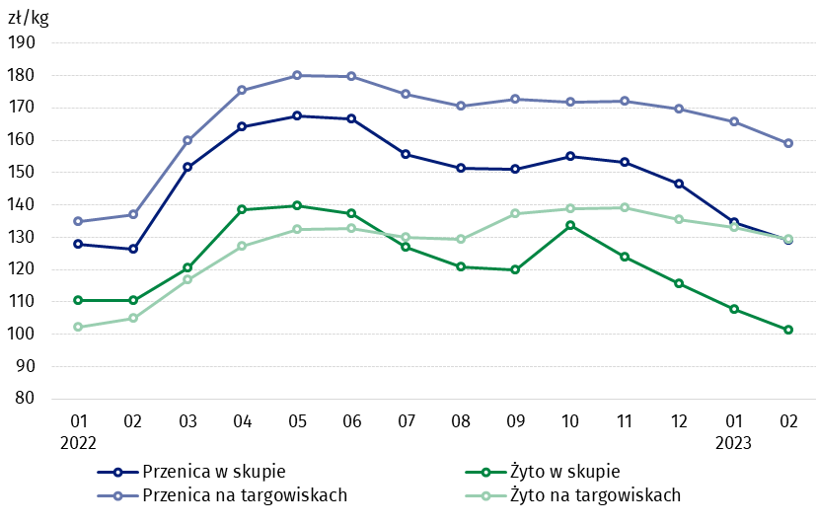
Wykres 3. Ceny pszenicy i żyta w skupie i na targowiskach

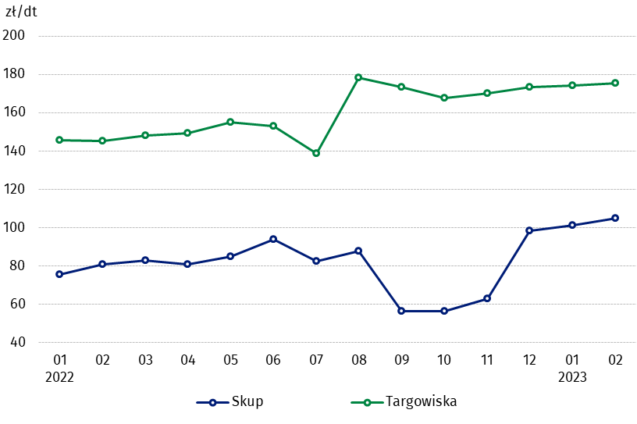
Wykres 4. Ceny ziemniaków w skupie i na targowiskach

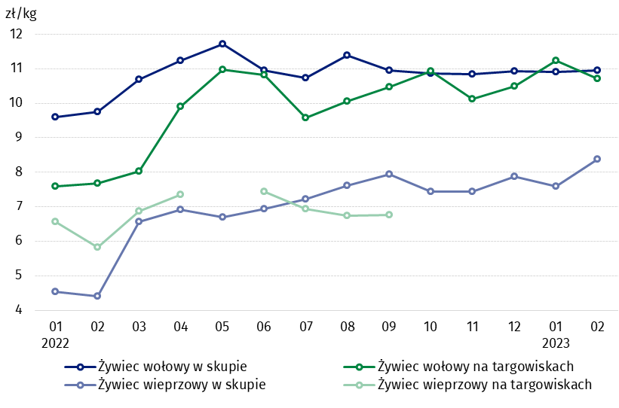
Wykres 5. Ceny żywca wołowego i wieprzowego w skupie i na targowiskach

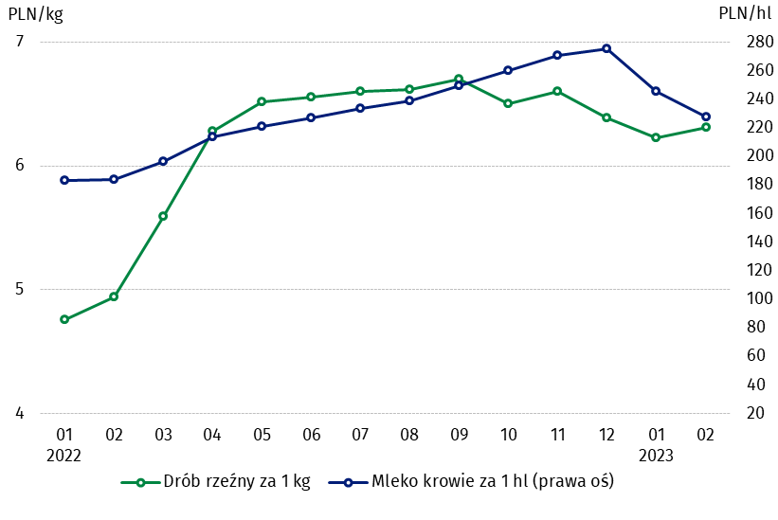
Wykres 6. Ceny skupu drobiu rzeźnego i mleka

Zróżnicowanie poziomu cen podstawowych produktów rolnych w poszczególnych województwach przedstawiono w tablicy 2 dla cen skupu i w tablicy 3 dla cen uzyskiwanych przez rolników na targowiskach (arkusz Excel).
W przypadku cytowania danych Głównego Urzędu Statystycznego prosimy o zamieszczenie informacji: „Źródło danych GUS”, a w przypadku publikowania obliczeń dokonanych na danych opublikowanych przez GUS prosimy o zamieszczenie informacji: „Opracowanie własne na podstawie danych GUS”.

Opracowanie merytoryczne:  Departament Handlu i Usług  Dyrektor Ewa Adach-Stankiewicz  Tel: 22 608 31 24 | Rozpowszechnianie:  Rzecznik Prasowy Prezesa GUS  Karolina Banaszek  Tel: 695 255 011
Wydział Współpracy z Mediami  Tel: 22 608 38 04  e-mail: obslugaprasowa@stat.gov.pl |   www.stat.gov.pl

@GUS_STAT

@GlownyUrzadStatystyczny

gus_stat

glownyurzadstatystycznygus

glownyurzadstatystyczny
Powiązane opracowania
Sytuacja społeczno-gospodarcza kraju w 2023 r.
Skup i ceny produktów rolnych w 2021 roku
Ceny w gospodarce narodowej w 2021 r.
Temat dostępny w bazach danych
BDL – Ceny - Ceny w rolnictwie (dane miesięczne i roczne)
DBW – Ceny producentów - Ceny w rolnictwie (dane miesięczne i roczne)
Ważniejsze pojęcia dostępne w słowniku
Skup produktów rolnych
Ceny skupu
Targowisko
Ceny targowiskowe

Pszenica, żyto, żywiec wołowy, żywiec wieprzowy, drób, mleko krowie
Ceny skupu – bez ziarna siewnego.
Ceny skupu – ogółem (w tym: jadalne wczesne, sadzeniaki, jadalne późne, przemysłowe, w tym skrobiowe). Ceny targowiskowe – jadalne bez wczesnych. 4 Ceny targowiskowe – średnia ważona cena bydła rzeźnego obliczona przy przyjęciu struktury ilości skupu młodego bydła i krów rzeźnych.

